*Лабораторне заняття* 1 **Розширення структури даних (Дек. Мультисписок)**

Мета роботи

Вивчення методів представлення деку та розгалуженого мультисписку в пам’яті ЕОМ; освоєння засобів мови програмування для реалізації операцій над деком та над розгалуженими мультисписками.

Хід виконання роботи

1. вивчити теоретичні відомості за темою лабораторного заняття;
2. кожний студент виконує обов’язкове завдання, умова якого наведена нижче;
3. розробити структуру даних для представлення основних початкових даних та результатів завдання;
4. розробити алгоритм та написати програму реалізації завдання, мова програмування та середовище розробки програмного забезпечення обирається за власним бажанням (для розуміння структур та алгоритмів рекомендовано С++, MS Visual Studio (актуальна версія));
5. при організації даних використати динамічний підхід (в залежності від обраної мови програмування);
6. налагодити роботу програми та розробити інтерфейс-функцію для надання можливості перевірки роботи реалізованих методів в довільному порядку (передбачити введення та оновлення даних з клавіатури);
7. щодо фіксації результатів виконаного завдання:

* оформити звіт, який включає наступні розділи: умова завдання, структура основних вхідних та вихідних даних, текст програми, набір тестів, результати роботи програми та їх аналіз;
* прикріпити файл з програмою реалізації у MS Teams;

1. захистити лабораторну роботу: захист складається з обговорення обраної структури даних та алгоритму розв’язання завдання, відповідей на контрольні питання.

Завдання

1. Реалізувати дек. Для виконання операцій з елементами заданої структури створити функції , які реалізують:
   * додавання елемента на початок деку;
   * додавання елемента до кінця деку;
   * видалення першого елемента деку;
   * видалення останнього елемента деку;
   * читання першого елемента деку;
   * читання останнього елемента деку;
   * змінити місцями перший та останній елемент деку;
   * перевірка дека на порожнечу;
   * отримання розміру деку;
   * розвернути дек (зробити «дно» стеку вершиною, а вершину – «дном»);
   * операція «чи належить заданий елемент» деку;
   * очистити дек.
2. Реалізувати структуру **розгалуженого мультисписку**.

Визначена таким чином структура даних повинна мати властивості:

* + 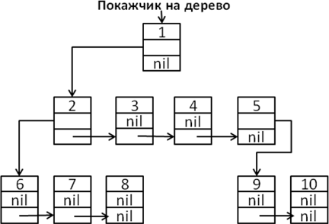розмір мультисписку (кількість елементів в ньому);
  + розмір рівнів мультисписку (кількість елементів на кожному рівні);
  + тип елементу - шаблонного типу (для перевірки організації та методів структури даних обирати цілочисельний тип).

Для виконання операцій з елементами заданої структури створити функції , які реалізують:

* + додавання елементу в будь-яку точку мультисписку;
  + видалення рівня мультисписку (з усіма його підрівнями);
  + видалення вітки мультисписку:
  + створення копії мультисписку;
  + очищення мультисписку.